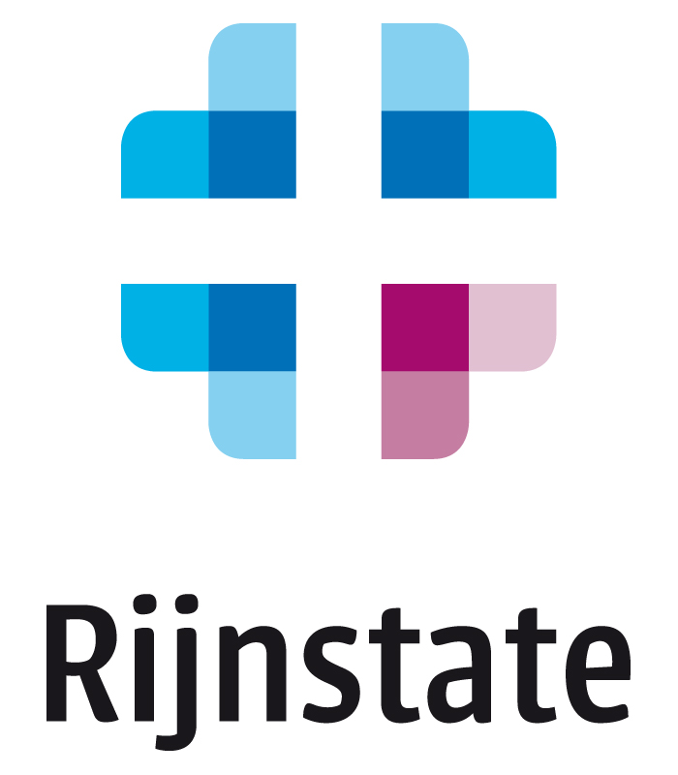

We zijn op zoek naar een waarnemend oogarts (0.40-0.60 FTE) voor vervanging tijdens sabbatical, van april t/m juni 2025. Een langere periode is eventueel bespreekbaar.

Kom je onze gezellige vakgroep tijdelijk versterken? We werken met volledig door TOA’s ondersteunde spreekuren. Je werkzaamheden zullen bestaan uit poli, cataract chirurgie en indien gewenst ooglidchirurgie.

Werken op de Afdeling Oogheelkunde
Onze vakgroep bestaat momenteel uit 8 oogartsen. Naast uitstekende basis oogzorg en cataractchirurgie, inclusief torische en multifocale implantlenzen, is er subspecialisatie in oculoplastische-, strabismus-, cornea-, glaucoom- en traanwegchirurgie en medische retina. Onze patiënten beoordelen onze dienstverlening als warm en persoonlijk.
Onze zorg leveren we met een ervaren en enthousiaste groep orthoptisten, TOA’s, optometristen, ANIOS, een PA-er in opleiding en spreekuurassistenten. Tevens leidt de vakgroep coassistenten op, en starten we binnenkort met de opleiding van AIOS uit het UMC St Radboud. Naast het leveren van topklinische zorg, biedt het werken in ons STZ-ziekenhuis ook mogelijkheden op het gebied van wetenschappelijk onderzoek.
De zorg verlenen we hoofdzakelijk vanaf onze klimaatneutrale nieuwbouwlocatie in Elst met 2 dedicated oogheelkundige operatiekamers. We bieden tevens zorg aan op de locaties Arnhem en Zevenaar. In Elst en Arnhem vinden de operatieve ingrepen plaats in goed geoutilleerde OK’s met een vast team OK-assistenten.

Het dagtarief wordt afgesproken op basis van relevante werkervaring. Werkdagen kunnen in overleg worden vastgesteld.
Ben jij geïnteresseerd? Neem dan contact op met Karin Littink (klittink@rijnstate.nl) of Tim Westland (twestland@rijnstate.nl( (of via tel 088 005 5025).

